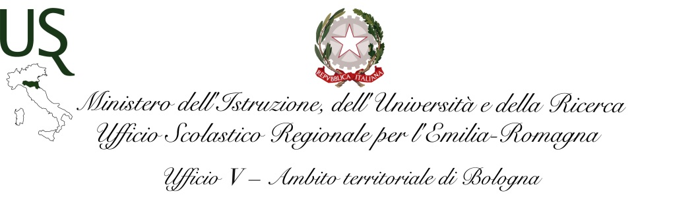
Prerogative sindacali Anno Scolastico 2017-2018 per la provincia di Bologna.

TIPO DI PERMESSO ASPETTATIVA NON RETRIBUITA
Bianchini Claudia | IIS “BELLUZZI-FIORAVANTI” | CONFSAL/SNALS | DOCENTE
Cosentino Arturo | I.C. BORGONUOVO (BO) | CISL SCUOLA | DOCENTE
Giombi Margherita | I.C. 17 BOLOGNA | GILDA UNAMS | DOCENTE
Malfitana Salvatore | I.C. RASTIGNANO (BO) | FLC CGIL | ATA
Riggi Sonia Rosa | I.C. 1 – S. LAZZARO DI SAVENA (BO) | CONFSAL/SNALS | DOCENTE

TIPO DI PERMESSO DISTACCO
Bagni Susi | IIS “ARCHIMEDE” BOLOGNA | FLC CGIL | DOCENTE
Battilana Stefano | IST. ART. “F. ARCANGELI” BOLOGNA | GILDA UNAMS | DOCENTE
Murruni Roberto | I.C. CALDERARA DI RENO (BO) | FLC CGIL | DOCENTE
Prati Patrizia | I.C. CROCE DI CASALECCHIO DI RENO | CISL SCUOLA | DOCENTE
Veltri Serafino | LICEO SCIENTIFICO “A. RIGHI” | UILSCUOLA | ATA

TIPO DI PERMESSO SEMI-ASPETTIVA NON RETRIBUITA
Matteucci Barbara | I.C. 21 BOLOGNA | CISL SCUOLA | DOCENTE
Monducci Stefania | IIS “ALBERGHETTI” BOLOGNA | CISL SCUOLA | ATA

TIPO DI PERMESSO SEMI-DISTACCO
Palmese Giovanni | I.C. “MALALBERGO E BARRICELLA” | GILDA UNAMS | DOCENTE

